Supprimer un commentaire

Dans votre tableau de bord cliquez sur COMMENTAIRES :
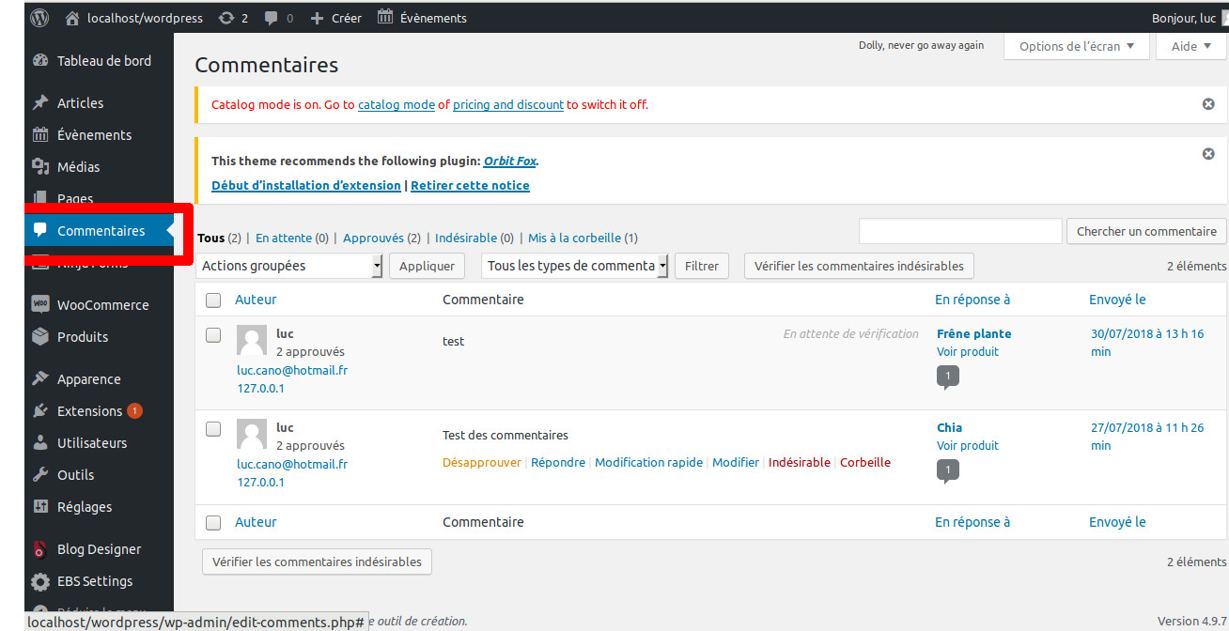

Si vous souhaitez supprimer un commentaire cliquer sur CORBEILLE
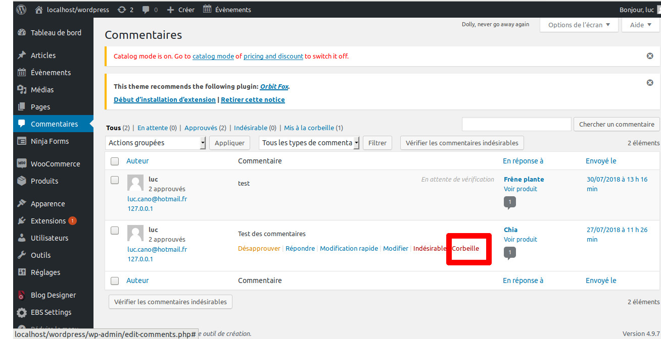
Voilà votre commentaire est supprimé
Si vous souhaitez modifier un commentaire cliquez sur MODIFIER
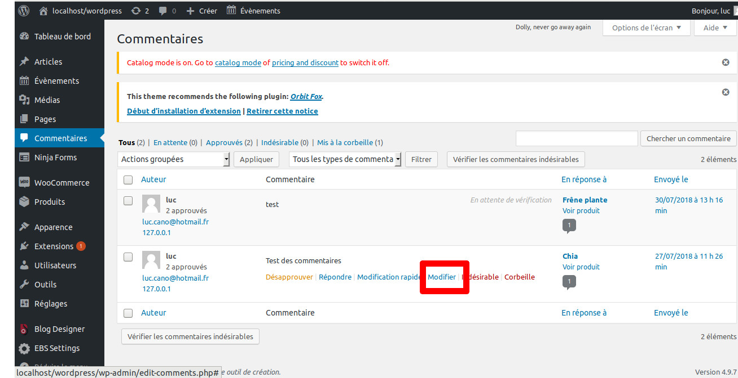
Voilà votre commentaire est modifié

